Assessorato al sistema comunale,
assetto territoriale e tutela ambientale
Città di Novigrad - Cittanova

CONSIGLIO CITTADINO DELLA
CITTÀ DI NOVIGRAD - CITTANOVA

ARGOMENTO: II MODIFICHE E INTEGRAZIONI AL PIANO DI GESTIONE DEL DEMANIO MARITTIMO NEL COMPRENSORIO DELLA CITTÀ DI NOVIGRAD - CITTANOVA PER IL PERIODO DAL 2024 AL 2028
- proposta

CLASSE: 342-03/23-01/05
N.PROT.: 2163-5-02-26-
Cittanova,

A cura di: Alen Luk, dipl.ing.
Ana Karlović, dipl.iur.

Ai sensi dell’articolo 39 della Legge sul demanio marittimo e sui porti marittimi (Gazzetta ufficiale n. 83/23) e dell’articolo 101 dello Statuto della Città di Novigrad-Cittanova (Bollettino ufficiale della Città di Novigrad-Cittanova, n. 5/09, 3/13, 2/14, 2/17, 1/18, 2/18, 2/20, 1/21 e 6/21) il Consiglio cittadino della Città di Novigrad-Cittanova adotta le

II MODIFICHE E INTEGRAZIONI AL PIANO DI GESTIONE
DEL DEMANIO MARITTIMO NEL COMPRENSORIO DELLA CITTÀ DI NOVIGRAD - CITTANOVA PER IL PERIODO DAL 2024 AL 2028

I
Ai sensi del Regolamento sul contenuto del piano di gestione del demanio marittimo (Gazzetta ufficiale n. 150/23), l’articolo 8 del Piano di gestione del demanio marittimo nel comprensorio della Città di Novigrad - Cittanova per il periodo dal 2024 al 2028 viene modificato come segue:

Articolo 8
Il Piano di rilascio dei permessi sul demanio marittimo contiene:

1. numero di permessi sul demanio marittimo
2. la durata per la quale viene concesso il permesso individuale
3. attività consentite sul demanio marittimo
4. fondi per ogni singola attività esercitabile sul demanio marittimo
5. il numero dei mezzi con cui l'attività può essere svolta sul demanio marittimo
6. ubicazione nel demanio marittimo con descrizione e nome in cui viene svolta l'attività prevista
7. rappresentazione grafica delle ubicazioni dal punto 6.

PIANO PER LA CONCESSIONE DI PERMESSI SU MERCI MARITTIME
Numero del permesso | Termine di durata massima | Attività | Tipologia di mezzi | Numero di risorsa | Ubicazione p.c.n. | Descrizione dell’ubicazione | Numero ubicazione
1. | 5 a. | noleggio attrezzatura | ombrelloni e lettini | 45 | 2389/5 | Rivarella | 1
2. | 5 a. | noleggio attrezzatura | ombrelloni e lettini | 45 | 2389/5 | Rivarella - albergo Rivalmare | 2
3. | 5 a. | noleggio attrezzatura | ombrelloni e lettini | 45 | 2389/5 | Rivarella | 3
4. | 5 a. | attività di cura e massaggio | tavolo da massaggio | 1 | 2389/5 | spiaggia di Rivarella | 4
5. | 5 a. | noleggio attrezzatura | ombrelloni e lettini | 30 | 505 | spiaggia sottostante l'Hotel Rotonda | 5
6. | 5 a. | ristorazione | chiosco | 1 | 2817/2 | spiaggia sotto il campo da calcio | 6
7. | 5 a. | ristorazione | terrazzo annesso | Fino a 50 mq | 2817/2 | spiaggia sotto il campo da calcio | 7
8. | 5 a. | contenuti ricreativi | parco acquatico | 1 | 2817/1 | Rivarella est | 8
9. | 5 a. | noleggio attrezzatura | ombrelloni e lettini | 200 | 2817/3 | spiaggia sotto l'Hotel Maestral | 9
10. | 5 a. | ristorazione | chiosco | 1 | 2815/2 | spiaggia sotto l'Hotel Maestral | 10
11. | 5 a. | ristorazione | chiosco | 1 | 2815/2 | spiaggia sotto l'Hotel Maestral | 11
12. | 5 a. | ristorazione | chiosco | 1 | 2815/2 | spiaggia sotto l'Hotel Maestral | 12
13. | 5 a. | ristorazione | terrazzo annesso | Fino a 150m2 | 2815/2 | spiaggia sotto l'Hotel Maestral | 13
14. | 5 a. | noleggio attrezzatura | ombrelloni e lettini | 70 | 2817/3 | la spiaggia sotto il campo da tennis | 14
15. | 5 a. | noleggio attrezzatura | pedalò | 10 | 2389/5 | Rivarella, accanto alla rampa per imbarcazioni | 15
16. | 5 a. | noleggio attrezzatura | moto d’acqua | 3 | 2389/5 | Rivarella, accanto alla rampa per imbarcazioni | 16
17. | 5 a. | noleggio attrezzatura | barca a motore | 1 | 2389/5 | Rivarella, accanto alla rampa per imbarcazioni | 17
18. | 5 a. | noleggio attrezzatura | pedalò | 8 | 2831/1 | baia a est di Punta Carpignano | 18
19. | 5 a. | noleggio attrezzatura | ombrelloni e lettini | 60 | 2831/1 | baia a est di Punta Carpignano | 19
20. | 5 a. | ristorazione | terrazzo annesso | Fino a 50m2 | 2831/1 | baia a est di Punta Carpignano | 20
21. | 5 a. | ristorazione | struttura prefabbricata | 1 | 1561/2 | baia a est di Punta Carpignano | 21
22. | 5 a. | noleggio attrezzatura | barca a motore | 2 | 2831/1 | baia a est di Punta Carpignano | 22
23. | 5 a. | attività di cura e massaggio | massaggio | 1 | 1561/2 | baia a est di Punta Carpignano | 23
24. | 5 a. | noleggio attrezzatura | ombrelloni e lettini | 20 | 2831/1 | Punta Carpignano, lato ovest | 24
25. | 5 a. | ristorazione | chiosco | 1 | 1550 | Punta Carpignano, lato ovest | 25
26. | 5 a. | ristorazione | terrazzo annesso | Fino a 50m2 | 1550 | Punta Carpignano, lato ovest | 26
27. | 5 a. | ristorazione | chiosco | 1 | 1549 | Punta Carpignano, lato ovest (Erica) | 27
28. | 5 a. | noleggio attrezzatura | ombrelloni e lettini | 40 | 2831/1 | Punta Carpignano, lato ovest (Erica) | 28
29. | 5 a. | noleggio attrezzatura | tavolo da massaggio | 1 | 1549 | Punta Carpignano, parte occidentale | 29
30. | 5 a. | noleggio attrezzatura | pedalò e sandolini | 10 | 2831/1 | Castania est | 30
31. | 5 a. | noleggio attrezzatura | moto d'acqua | 2 | 2831/1 | Castania est | 31
32. | 5 a. | noleggio attrezzatura | barca a motore | 1 | 2831/1 | Castania est | 32
33. | 5 a. | attività di cura e massaggio | tavolo da massaggio | 1 | 1291 | Punta Pineta-Castania | 33
34. | 5 a. | noleggio attrezzatura | ombrelloni e lettini | 40 | 2831/1 | Spiaggia Castania campeggio parte nuova | 34
35. | 5 a. | noleggio attrezzatura | pedaline e sandoline | 8 | 2831/1 | Spiaggia Castania accanto alla spiaggia per cani | 35
36 | 5 a. | noleggio attrezzatura | ombrelloni e lettini | 15 | 2831/1 | Pineta – Castania | 36
37. | 5 a. | settore dell'ospitalità | terrazzo annesso | Fino ai 40m2 | 2831/1 | Castania - spiaggia per cani | 37
38. | 5 a. | settore dell'ospitalità | Chiosco | 1 | 2831/1 | Castania - spiaggia per cani | 38
39. | 5 a. | ristorazione e commercio | vendita ambulante | 1 | 930 parte e 2831/1 | punta Daila | 39
40. | 5 a. | ristorazione e commercio | chiosco | 1 | 718 parte | Daila-Belvedere | 40
41. | 5 a. | ristorazione e commercio | terrazzo associato | Fino ai 50m2 | 718 parte e 2831/1 | Daila-Belvedere | 41
42. | 5 a. | noleggio attrezzatura | ombrelloni e lettini | 60 | 2831/1 | Daila-Belvedere | 42
43. | 5 a. | noleggio attrezzatura | ombrelloni e lettini | 90 | 2831/1 | Mareda vicino al campeggio | 43
44. | 5 a. | ristorazione | chiosco | 1 | 1187 | Mareda | 44
45. | 5 a. | ristorazione | chiosco | 1 | 1187 | Mareda | 45
46. | 5 a. | ristorazione | chiosco | 1 | 1187 | Mareda | 46
47. | 5 a. | ristorazione | terrazzo associato | fino ai 150m2 | 1170 | Mareda | 47
48. | 5 a. | noleggio attrezzatura | ombrelloni e lettini | 40 | 2831/1 | Spiaggia Carpignano, parte orientale | 48
49. | 5 a. | noleggio attrezzatura | sandolini | 2 | 2831/1 | Mareda vicino al campeggio | 49
50. | 5 a. | noleggio attrezzatura | parco acquatico | 1 | 2831/1 | Spiaggia Castania | 50
x | La voce dell'obbligo di custodia delle attrezzature da spiaggia (ombrelloni, lettini, attrezzature subacquee, attrezzature per il nuoto, ecc.) ordinatamente accatastate e riposte nella parte del demanio marittimo designata dal permesso sul demanio marittimo per la loro collocazione e consegna quando non vengono noleggiati all'utente.

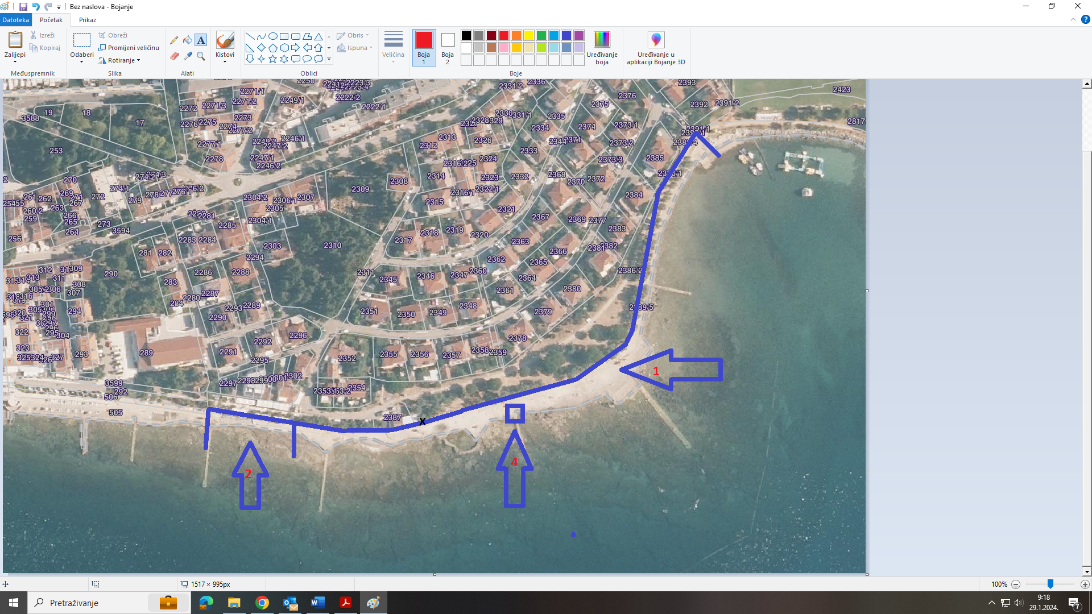

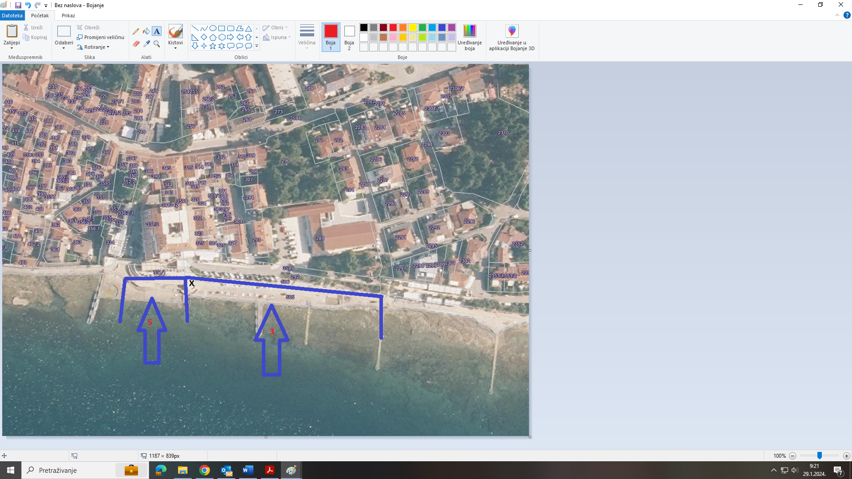

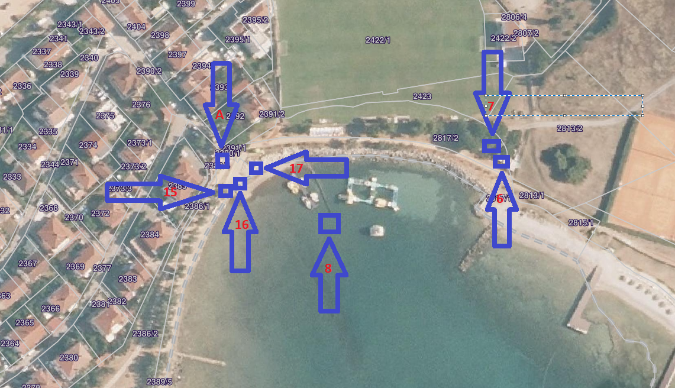

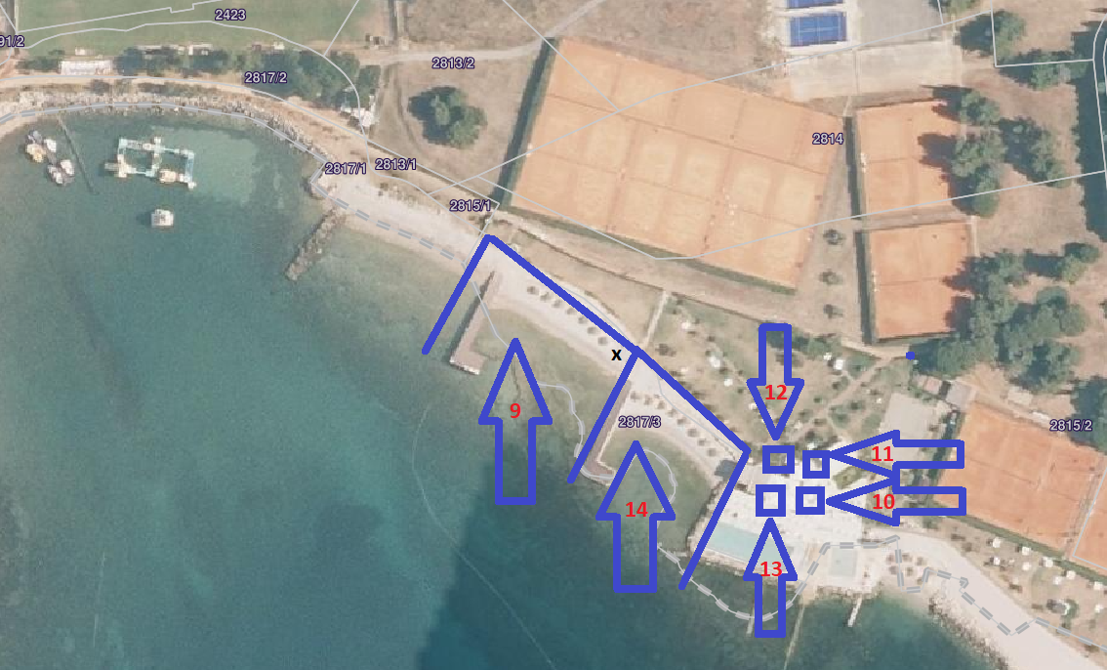

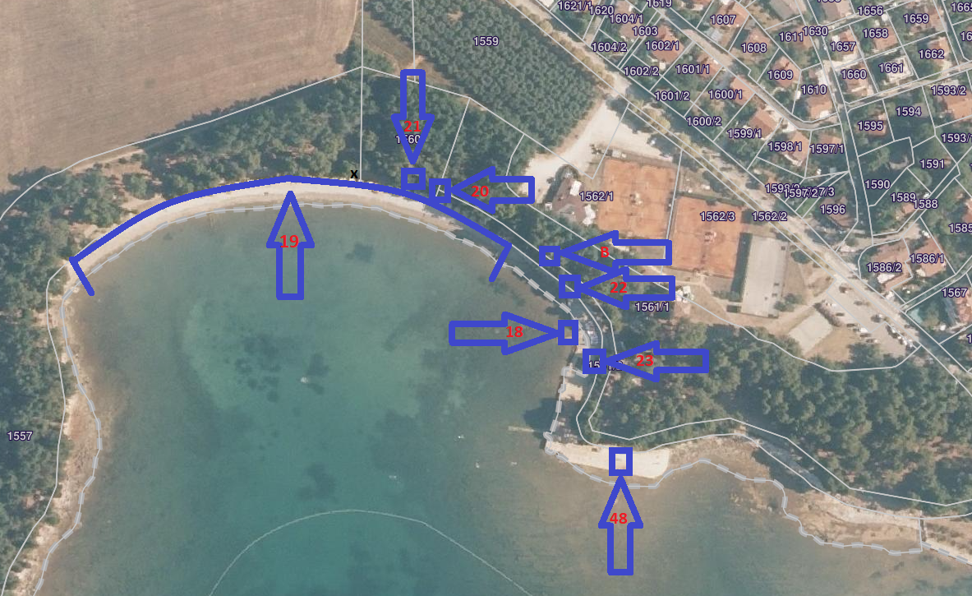

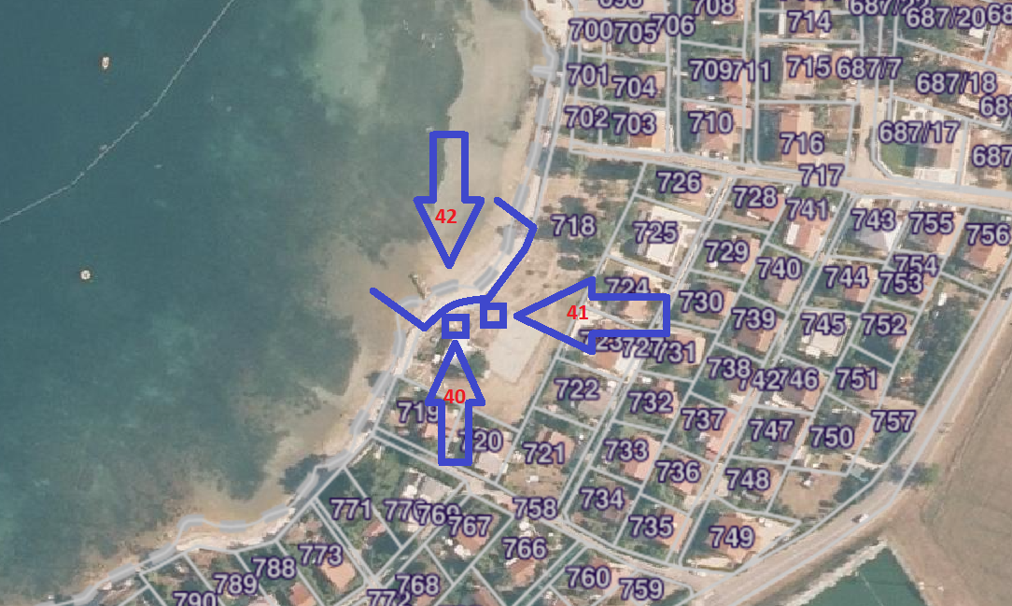

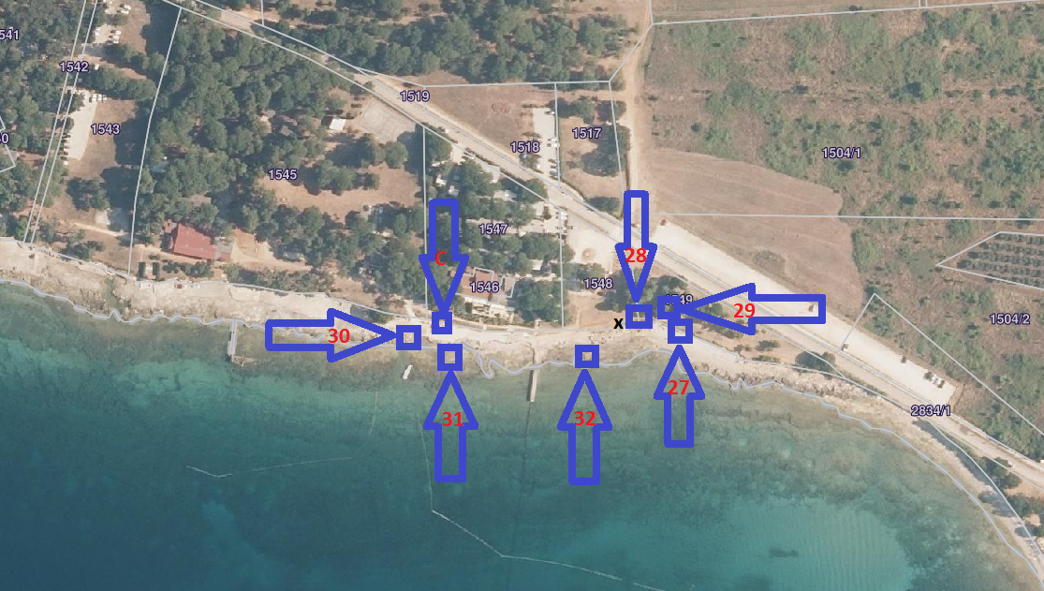

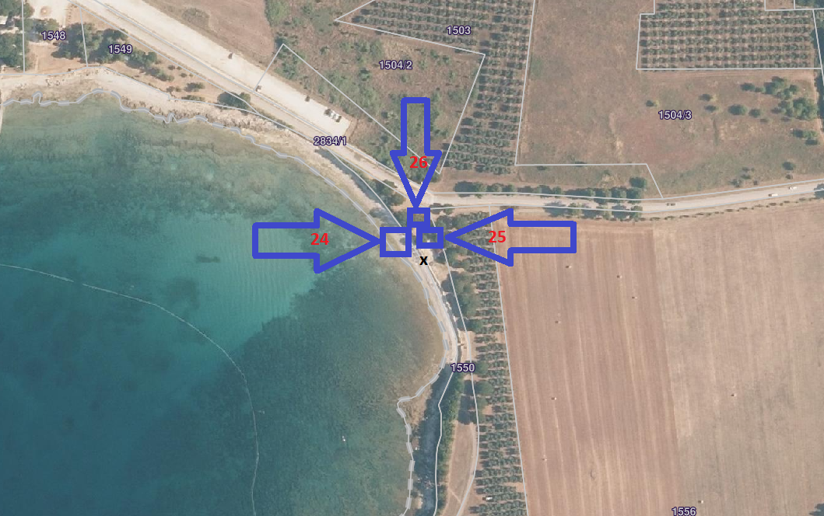

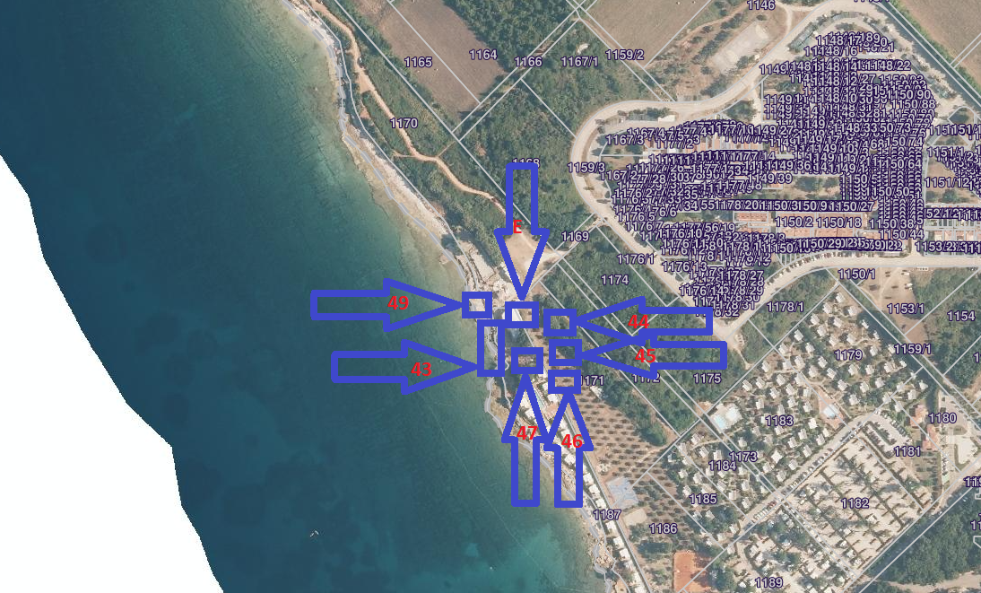

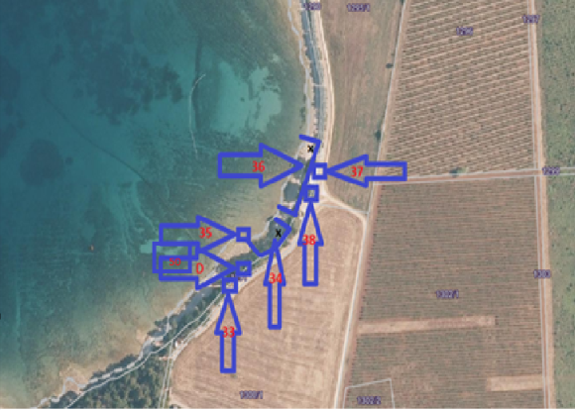
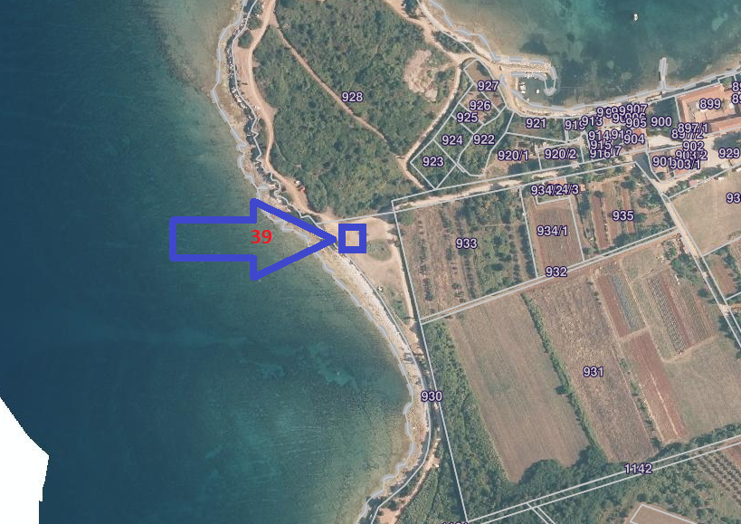

II
Le altre disposizioni del Piano rimangono inalterate e in vigore.
Le II modifiche e integrazioni del Piano entrano in vigore otto (8) giorni dopo la pubblicazione nel Bollettino ufficiale della Città di Novigrad – Cittanova.

CLASSE: 342-03/23-01/05
N.PROT.: 2163-5-02-
Cittanova,______________

IL CONSILGIO CITTADINO DELLA CITTÀ DI NOVIGRAD-CITTANOVA
LA PRESIDENTE DEL CONSIGLIO CITTADINO

Katarina Nemet

DELUCIDAZIONE

I BASE GIURIDICA PER L'ADOZIONE DELL'ATTO

La Legge sul demanio marittimo e sui porti marittimi (Gazzetta ufficiale della Repubblica di Croazia n. 83/23 - di seguito: Legge) prescrive l'obbligo di emanare il Piano di gestione del demanio marittimo.
L'articolo 35 della Legge sull'autonomia locale e territoriale (regionale) (Gazzetta ufficiale della Repubblica di Croazia n. 33/01,60/01,106/03,129/05,109/07,125/08, 36/09, 150/11, 144/12, 19/13, 137/15, 123/17, 98/19 e 144/20) prescrive che l'organo rappresentativo, tra gli altri, emani delibere e altri atti generali che regolano questioni nell'ambito dell'autonomia locale, cioè territoriale (regionale).
La disposizione dello Statuto della Città di Novigrad-Cittanova (Bollettino ufficiale della Città di Novigrad-Cittanova, n. 5/09, 3/13, 2/14, 2/17, 1/18, 2/18, 2/20, 1 /21 e 6/21) prescrive che il Consiglio cittadino, sulla base dei diritti e delle autorizzazioni stabiliti dalla legge e dallo Statuto, adotti lo Statuto, il Regolamento di procedura, il bilancio, la delibera sull'esecuzione del bilancio e altri atti.

II QUESTIONI FONDAMENTALI DISCIPLINATE DAL PRESENTE ATTO

La Città di Novigrad-Cittanova ha condotto una consultazione pubblica nel mese di gennaio/febbraio 2026 sulle modifiche e integrazioni al Piano per la gestione del demanio marittimo nel comprensorio della Città di Novigrad-Cittanova per il periodo dal 2024 al 2028.
Con le presenti modifiche e integrazioni del Piano di gestione del demanio marittimo si intende migliorare e diversificare l’offerta nell’area della spiaggia Castania, garantendo ulteriori contenuti ricreativi mediante la possibilità di installare un parco acquatico, che contribuirà ad aumentare la qualità e l’attrattività dell’offerta turistica della Città di Novigrad – Cittanova, in conformità alle esigenze e agli interessi degli utenti del demanio marittimo.

III IMPATTO SUL BILANCIO

L'adozione del presente atto non ha alcun impatto sul bilancio della Città di Novigrad-Cittanova.

